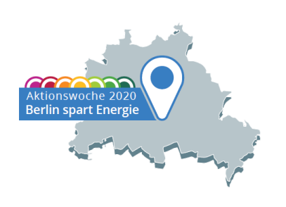  Aktionswoche „Berlin spart Energie“ 2020  9. bis 14. November 2020, berlinweit | 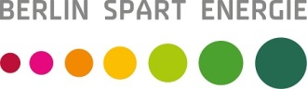
Veranstaltervoranfrage

Veranstaltungstitel/Themenfokus (vorläufig):
Veranstalter:
Angedachter Event-Typ:
(Digitale Veranstaltung, Präsenzveranstaltung und/oder Mischveranstaltung)
Angedachtes Veranstaltungsformat:
(z.B. Vortragsveranstaltung, Projektbesichtigung, Workshop, Podiumsdiskussion, Pressetermin, Thementour)
Benötigen Sie technische Unterstützung durch uns? Falls ja, in welcher Hinsicht?
(z.B. Plattform, Equipment, Veranstaltungskonzept etc.)
Wunschtermin(e):
Angedachte Dauer der Veranstaltung:
Ansprechpartner(in):

Im Auftrag der  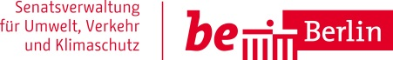 | Konzept & Organisation

